Universidad de los Andes
Ingeniería de Sistemas y Computación — Ciberseguridad
LABORATORIO 4
Aseguramiento en el Host (Hardening de Linux)
Caso: Aura University — Máquina OTHER.20 (192.123.30.20)
Grupo 23
Integrantes: [ nombres y códigos ]
Fecha: [ dd/mm/aaaa ]

Tabla de contenido

1. Objetivo y alcance
Este informe documenta el análisis de seguridad y el proceso de endurecimiento (hardening) aplicado sobre la máquina del segmento OTHER (OTHER.20, 192.123.30.20) del entorno Aura University. El trabajo se enmarca en la continuación de los laboratorios previos, avanzando desde el aseguramiento de la red y las comunicaciones hacia la seguridad del propio sistema operativo.

Objetivos específicos
- Analizar el estado general del sistema: configuración, servicios, usuarios y seguridad.
- Auditar integridad, versiones y postura de seguridad con las herramientas del entorno (Lynis, AIDE, AppArmor, apt-show-versions, unattended-upgrades).
- Aplicar medidas de hardening justificadas a partir de los hallazgos.
- Validar el impacto de las medidas comparando el estado antes y después.

2. Descripción de la máquina analizada
La máquina objetivo es OTHER.20 (192.123.30.20), accedida de forma remota. Su identificación es:
- Sistema operativo: Ubuntu 20.04.6 LTS (Focal Fossa), una versión liberada en 2020.
- Kernel: 6.14.0-37-generic (x86_64).
- Tipo de despliegue: muy probablemente un contenedor. El hostname es un identificador hexadecimal (b33d28ec59a3) y la combinación de un kernel 6.14 sobre un userland de Ubuntu 20.04 es característica de un contenedor sobre un host moderno (el uso de cgroup v2 explica que la detección directa por /proc/1/cgroup no lo reportara).
- Usuarios conocidos: root e insecureuser, ambos con acceso por credenciales entregadas.
El uso de una versión de sistema operativo de 2020 anticipa una posible falta de parches, evaluada en la sección de actualizaciones. La naturaleza de contenedor condiciona algunas medidas de hardening (kernel y ciertos controles se gestionan en el host, no dentro del contenedor).
[ CAPTURA 1 — PENDIENTE ] Salida de 'uname -a' y '/etc/os-release' (identidad del sistema).

3. Metodología y herramientas
El análisis siguió cuatro fases: (1) diagnóstico inicial, (2) auditoría con herramientas, (3) aplicación de hardening y (4) validación comparativa. Herramientas utilizadas:
- Lynis — auditoría de seguridad y hardening index.
- AIDE — línea base e integridad de archivos.
- AppArmor (apparmor-utils) — control de acceso obligatorio (MAC).
- unattended-upgrades — parches automáticos.
- apt-show-versions — estado de versiones de paquetes.
[ Indicar aquí cualquier herramienta adicional usada y por qué (ej. ss, ufw, chage). ]

4. Diagnóstico inicial (estado ANTES)

4.1 Usuarios y credenciales
Se revisaron las cuentas del sistema, sus privilegios (UID 0 y sudo) y la calidad de las contraseñas (cuentas vacías, tipo de hash y política de expiración).
[ CAPTURA 2 — PENDIENTE ] Usuarios con UID 0 y cuentas con shell de login (/etc/passwd).
[ CAPTURA 3 — PENDIENTE ] Hashes de /etc/shadow (root e insecureuser).
CAPTURA 3b. Ataque de diccionario en Kali: 'john --show' revela la contraseña 'password123!' en ambas cuentas.
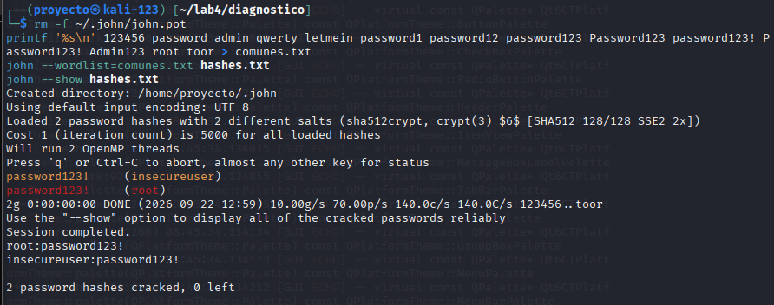
[ CAPTURA 4 — PENDIENTE ] Regla sudo NOPASSWD para insecureuser y pertenencia al grupo sudo.
El sistema posee dos cuentas con shell de login: root e insecureuser (UID 1000). Solo root tiene UID 0, lo cual es correcto, y no se hallaron cuentas con contraseña vacía. No obstante, se detectaron tres debilidades graves en la gestión de credenciales y privilegios:
- Escalada de privilegios sin contraseña (CRÍTICO): el archivo /etc/sudoers.d/ contiene la regla 'insecureuser ALL=(ALL) NOPASSWD:ALL', que permite a insecureuser ejecutar cualquier comando como root sin autenticarse; además, dicho usuario pertenece al grupo sudo. Esto convierte una cuenta de bajo privilegio en un acceso root efectivo.
- Contraseñas débiles y compartidas (ALTO): aunque los hashes usan un algoritmo robusto (SHA-512, prefijo $6$), ambas cuentas comparten la contraseña 'password123!', recuperada en segundos mediante un ataque de diccionario (ver CAPTURA 3b). Un algoritmo de hash fuerte no compensa una contraseña predecible.
- Sin política de expiración (MEDIO): el campo de vigencia máxima en /etc/shadow es 99999 días, es decir, las contraseñas nunca caducan y no existe rotación obligatoria.

4.2 Servicios activos y puertos a la escucha
Se inventariaron los puertos a la escucha (ss -tulpn), los procesos (ps aux) y los servicios del sistema para evaluar la superficie de ataque.
CAPTURA 5. Puertos TCP/UDP a la escucha (ss -tulpn).
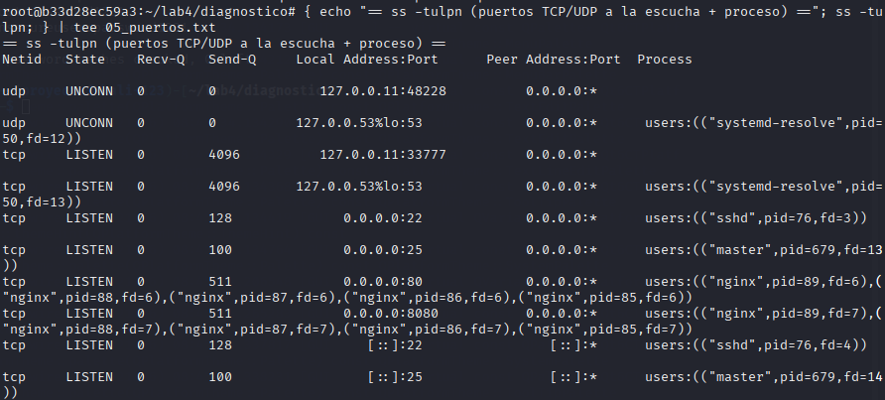
CAPTURA 5b. Servicios activos y habilitados al arranque (systemctl).
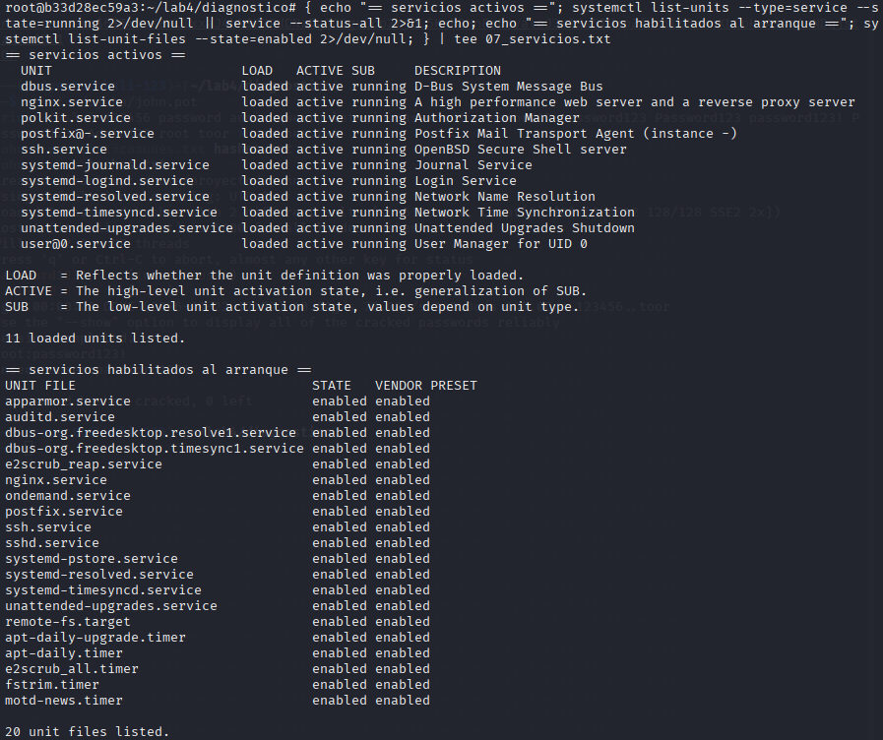
Puertos expuestos a toda la red (0.0.0.0): 22 (sshd), 25 (postfix), 80 y 8080 (nginx). La presencia de un resolver en 127.0.0.11 confirma que la máquina es un contenedor Docker. Hallazgos:
- Servicio de correo expuesto innecesariamente (medio): Postfix escucha SMTP en 0.0.0.0:25, accesible desde toda la red. Si el sistema no requiere recibir correo externo, el MTA debería restringirse a 127.0.0.1 o deshabilitarse, reduciendo el riesgo de relay abierto y de exposición de un servicio no esencial.
- Puerto web redundante (bajo-medio): nginx atiende simultáneamente en los puertos 80 y 8080. El puerto 8080 duplica la exposición del servicio web sin una justificación aparente; debe validarse su necesidad y, en caso contrario, eliminarse.
Aspectos positivos identificados: unattended-upgrades, AppArmor y auditd figuran habilitados, lo que constituye una base útil para el endurecimiento posterior.

4.3 Acceso remoto (SSH)
Se analizó la configuración efectiva del servicio (sshd -T) y el archivo /etc/ssh/sshd_config.
CAPTURA 6. Parámetros relevantes de sshd_config (ANTES del hardening).
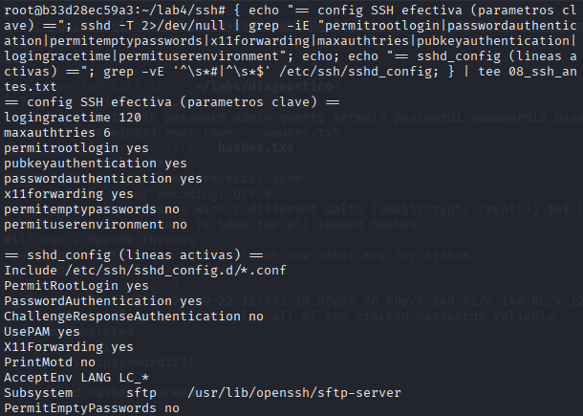
La configuración de acceso remoto presenta varias debilidades:
- PermitRootLogin yes: se permite iniciar sesión directamente como root por SSH, lo que expone la cuenta más privilegiada a ataques de fuerza bruta y elimina la trazabilidad de quién administra el sistema.
- PasswordAuthentication yes: se permite autenticación por contraseña, habilitando ataques de fuerza bruta/diccionario contra las credenciales débiles ya identificadas.
- X11Forwarding yes y MaxAuthTries 6: parámetros permisivos que amplían la superficie y toleran múltiples intentos de autenticación por conexión.
Nota: PermitEmptyPasswords está en 'no' (correcto). Lynis (control SSH-7408) recomienda además reducir MaxAuthTries a 2, desactivar TCP/Agent forwarding y elevar el LogLevel a VERBOSE.

4.4 Estado de actualizaciones
Se refrescó el índice de paquetes (apt-get update) y se revisaron los pendientes con apt list --upgradable y apt-show-versions -u.
[ CAPTURA 7 — PENDIENTE ] Paquetes con actualizaciones pendientes (apt list --upgradable / apt-show-versions -u).
Solo hay 2 paquetes con actualización pendiente (apt y libapt-pkg6.0, de 2.0.10 a 2.0.11) y el servicio unattended-upgrades está activo. Por tanto, el sistema se encuentra prácticamente al día dentro del repositorio de Ubuntu 20.04. El riesgo asociado a parches pendientes es bajo; el aspecto estratégico a considerar es que 20.04 es una versión antigua cuyo ciclo de soporte estándar está próximo a agotarse.

4.5 Auditoría inicial con Lynis
Se ejecutó 'lynis audit system' para establecer la línea base de seguridad.
CAPTURA 8. Lynis: Hardening Index inicial y sección de Warnings.
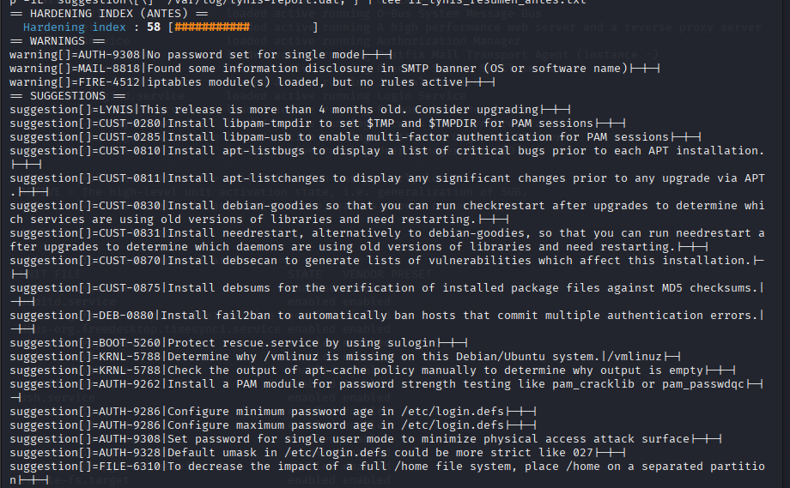
CAPTURA 9. Lynis: sección de Suggestions (recomendaciones).
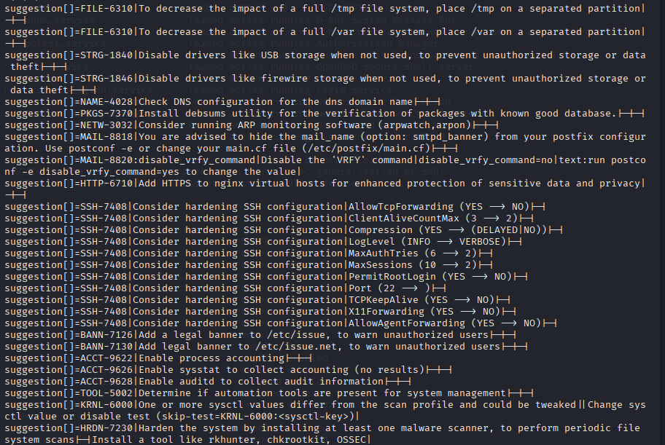
Resultado inicial (ANTES): Hardening Index = 58/100, con 3 advertencias y 48 sugerencias. Las advertencias fueron: (1) AUTH-9308 — sin contraseña para el modo monousuario; (2) MAIL-8818 — el banner SMTP de Postfix revela información del software/SO; (3) FIRE-4512 — módulos de iptables cargados pero sin ninguna regla de firewall activa. Entre las sugerencias más relevantes: endurecer SSH (SSH-7408), instalar módulos PAM de robustez de contraseñas, configurar caducidad de contraseñas en /etc/login.defs, aplicar un umask más estricto (027), añadir banners legales, habilitar auditd/process accounting y añadir un escáner de malware.

4.6 Integridad de archivos con AIDE
Se inicializó la base de datos de integridad de AIDE para poder detectar cambios no autorizados en el futuro.
CAPTURA 10. Inicialización de AIDE y creación de la base de datos (/var/lib/aide/aide.db).
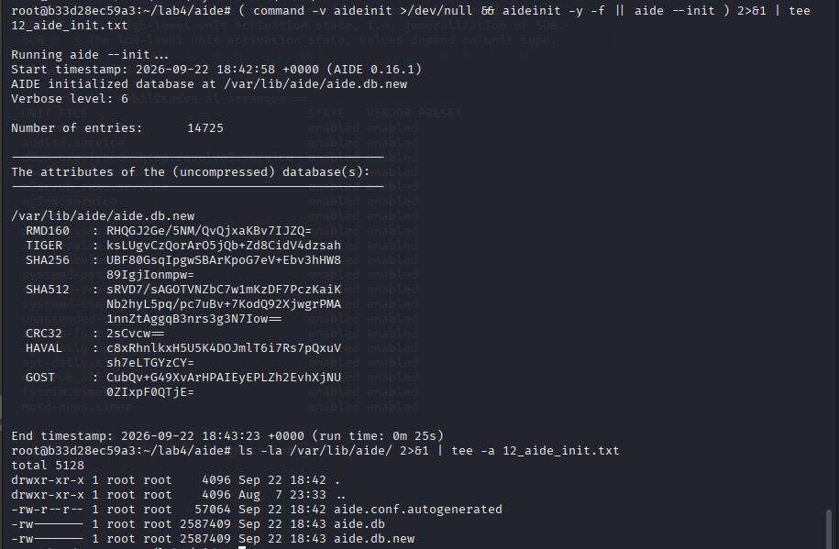
La inicialización generó correctamente la base de datos de referencia (aide.db, ~2,5 MB), que representa el estado 'confiable' del sistema de archivos. Cualquier alteración posterior podrá detectarse comparando con esta línea base mediante 'aide --check'.

5. Hallazgos y riesgos identificados
Resumen consolidado de las debilidades detectadas durante el diagnóstico.
ID | Hallazgo | Riesgo | Detectado por
H-01 | insecureuser con sudo NOPASSWD:ALL (grupo sudo) | Crítico | Revisión de /etc/sudoers.d/
H-02 | Contraseñas débiles y compartidas (password123!) | Alto | /etc/shadow + john
H-03 | Contraseñas sin expiración (max 99999 días) | Medio | /etc/shadow (aging)
H-04 | Ubuntu 20.04 (versión antigua); 2 parches pendientes, unattended-upgrades activo | Bajo-Medio | apt / os-release
H-05 | Postfix (SMTP) escuchando en 0.0.0.0:25 y nginx duplicado en 80/8080 | Medio | ss -tulpn / systemctl
H-06 | SSH con PermitRootLogin yes, PasswordAuthentication yes, X11Forwarding yes | Alto | sshd -T / Lynis SSH-7408
H-07 | Sin reglas de firewall activas (iptables cargado, 0 reglas) | Medio | Lynis FIRE-4512
H-08 | Lynis Hardening Index inicial bajo (58/100); banner SMTP y single-mode sin clave | Medio | Lynis (audit system)

6. Medidas de hardening aplicadas
Para cada medida se indica: qué se cambió, por qué (riesgo que mitiga) y evidencia.

6.1 Endurecimiento de cuentas y contraseñas
Se corrigieron los hallazgos H-01, H-02 y H-03 con tres medidas:
- Eliminación de la escalada sin contraseña (H-01): se respaldó y eliminó la regla 'insecureuser ALL=(ALL) NOPASSWD:ALL' de /etc/sudoers.d/, validando la sintaxis con 'visudo -c'. Tras el cambio, insecureuser ya no puede obtener privilegios de root sin autenticarse ('sin reglas NOPASSWD').
- Contraseñas robustas (H-02): se reemplazaron las contraseñas de root e insecureuser (antes 'password123!') por credenciales fuertes y distintas mediante 'passwd'.
- Caducidad de contraseñas (H-03): se ajustaron PASS_MAX_DAYS=90, PASS_MIN_DAYS=1 y PASS_WARN_AGE=7 en /etc/login.defs y se aplicaron a las cuentas con 'chage'. Las contraseñas ahora expiran a los 90 días (antes: 99999).
CAPTURA 11a. Proceso: eliminación de la regla sudo NOPASSWD y cambio de contraseñas (passwd).
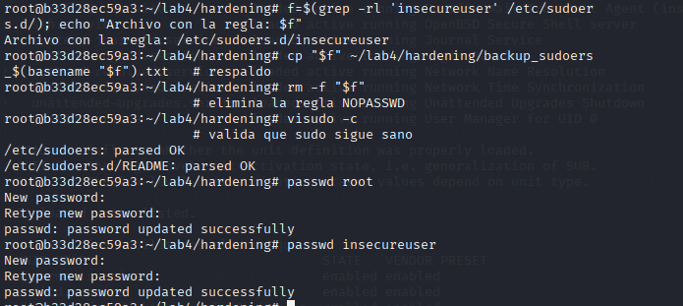
CAPTURA 11. Resultado: sin reglas NOPASSWD y política de caducidad aplicada (chage -l).
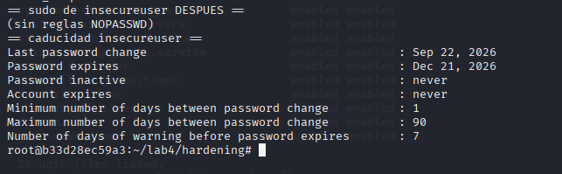

6.2 Endurecimiento de SSH
Para corregir H-06 se creó un archivo drop-in /etc/ssh/sshd_config.d/99-hardening.conf, validado con 'sshd -t' antes de reiniciar el servicio. Cambios aplicados y su justificación:
- PermitRootLogin prohibit-password: el acceso de root queda restringido a autenticación por clave pública; se elimina el login interactivo de root por contraseña, reduciendo el riesgo de fuerza bruta sobre la cuenta más crítica.
- PasswordAuthentication no: se deshabilita por completo la autenticación por contraseña por SSH, neutralizando los ataques de fuerza bruta/diccionario. El acceso legítimo se mantiene mediante llaves ya distribuidas.
- X11Forwarding no, AllowAgentForwarding no, AllowTcpForwarding no: se desactivan reenvíos innecesarios que amplían la superficie de ataque.
- MaxAuthTries 3, ClientAliveCountMax 2 y LogLevel VERBOSE: se limitan los intentos por conexión y se aumenta la trazabilidad del servicio.
Verificación posterior (sshd -T): permitrootlogin without-password, passwordauthentication no, x11forwarding no, maxauthtries 3.
CAPTURA 12. sshd_config endurecido en uso tras reiniciar el servicio (sshd -T).
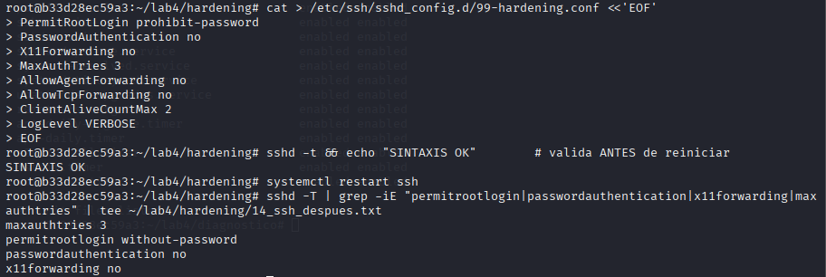

6.3 Reducción de superficie de ataque (servicios y firewall)
Para corregir H-05 y H-07 se aplicaron medidas a nivel de servicio, que es el enfoque adecuado en un despliegue en contenedor:
- Postfix restringido a loopback (H-05): se estableció 'inet_interfaces = loopback-only', de modo que el MTA pasó de escuchar en 0.0.0.0:25 a 127.0.0.1:25, dejando de estar expuesto a la red. Adicionalmente se aplicó 'smtpd_banner = $myhostname ESMTP' para ocultar la versión (advertencia MAIL-8818) y 'disable_vrfy_command = yes' para impedir la enumeración de usuarios vía VRFY.
- Eliminación del puerto web redundante (H-05): en /etc/nginx/sites-available/default el sitio por defecto declaraba 'listen 80' y 'listen 8080'. Se eliminó el 'listen 8080' por ser una duplicación sin justificación, reduciendo la superficie expuesta.
- Firewall — limitación del contenedor (H-07): se intentó aplicar un firewall con ufw (permitiendo 22 y 80). En este contenedor, ufw manipula iptables de una forma que interrumpió la conectividad SSH, dejando la máquina inaccesible temporalmente; se revirtió con 'ufw disable'. La conclusión técnica es que, en un despliegue basado en contenedores, el filtrado de red a nivel de paquetes corresponde al host anfitrión (o al orquestador), no al contenedor. Por ello, la reducción de exposición se logró restringiendo los servicios a loopback, que es la práctica correcta en este contexto.
CAPTURA 13. Puertos tras el hardening: Postfix en 127.0.0.1:25 y nginx sin el 8080 redundante.
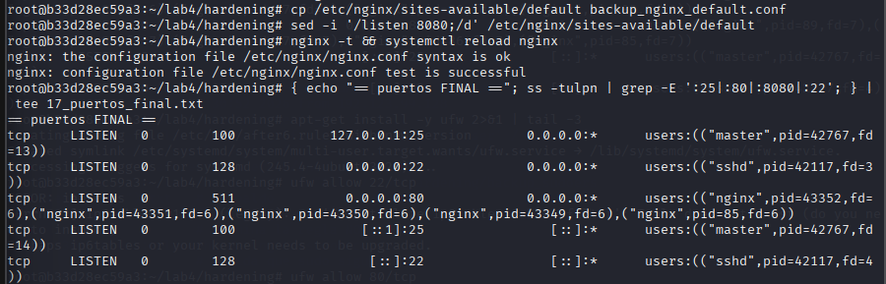
CAPTURA 13b. Intento de firewall con ufw: error de iptables/ip6tables dentro del contenedor (limitación).
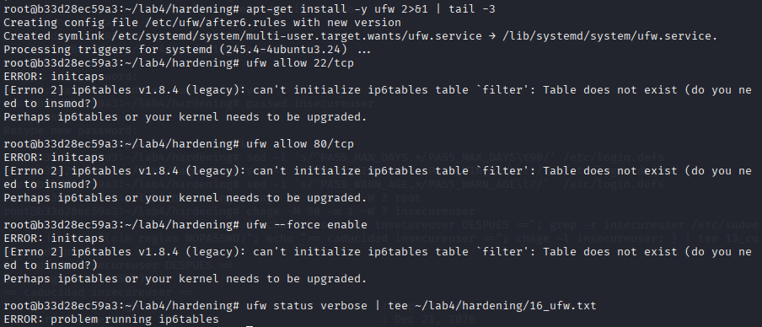

6.4 Actualizaciones y endurecimiento adicional
El servicio unattended-upgrades ya se encontraba activo (junto con los temporizadores apt-daily), lo que garantiza la instalación automática de parches de seguridad; se conservó habilitado. Sobre esa base se aplicaron varias recomendaciones de Lynis que no dependen de capacidades de red del host:
- Banner legal de advertencia en /etc/issue y /etc/issue.net (BANN-7126/7130), informando que el acceso no autorizado está prohibido y la actividad es monitoreada.
- umask por defecto más estricto (027) en /etc/login.defs (AUTH-9328), reduciendo los permisos con que se crean los archivos nuevos.
- Instalación de libpam-pwquality (AUTH-9262) para exigir contraseñas robustas en futuros cambios.
- Instalación de debsums (verificación de integridad de paquetes, PKGS-7370) y rkhunter (escáner de rootkits/malware, HRDN-7230).
- Desactivación de motd-news.timer, que generaba conexiones salientes hacia servidores de Ubuntu.
- Limitación del contenedor: el intento de habilitar auditd falló ('failed'), ya que el subsistema de auditoría del kernel no está disponible dentro del contenedor (es una capacidad del host). Como alternativa de detección de cambios se emplea AIDE, junto con el registro VERBOSE de SSH.
CAPTURA 14. Quick-wins aplicados: umask 027, banner legal e intento de auditd (20_quickwins.txt).
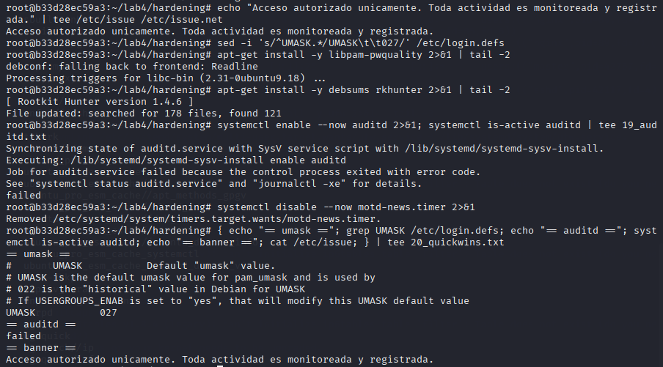

6.5 Control de acceso obligatorio (AppArmor)
Se verificó el estado de AppArmor con 'aa-status': el módulo está cargado, con 170 perfiles cargados (89 en modo enforce y 5 en complain). Sin embargo, 0 procesos en ejecución tienen un perfil aplicado, lo que indica que los servicios activos (nginx, sshd, postfix) no cuentan con un perfil AppArmor dedicado dentro del contenedor. El propio contenedor está confinado por el perfil 'docker-default', aplicado por el host. Se concluye que AppArmor está habilitado como base de seguridad, pero el confinamiento por servicio, en un despliegue basado en contenedores, corresponde gestionarse desde el host o el orquestador.
CAPTURA 15. Estado de AppArmor (aa-status): módulo cargado y perfiles en enforce.
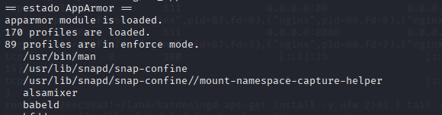

6.6 Integridad continua (AIDE)
Con la base de integridad establecida (sección 4.6), se validó la capacidad de AIDE para detectar cambios. Un detalle importante en Ubuntu: la comprobación debe hacerse con la configuración generada por aideinit (/var/lib/aide/aide.conf.autogenerated), que contiene el conjunto real de reglas y monitorea 17.313 entradas; ejecutar 'aide --check' contra la plantilla /etc/aide/aide.conf produce un conjunto vacío y un falso 'sin diferencias'.
Como prueba controlada se creó un archivo (/etc/aide_demo.txt) y se ejecutó 'aide -c /var/lib/aide/aide.conf.autogenerated --check'. AIDE respondió correctamente 'AIDE found differences!' y listó el archivo bajo 'Added entries'. Tras la verificación se eliminó el archivo de prueba y se actualizó la base con aideinit, fijando el estado endurecido como nueva línea de confianza. Con esto, cualquier alteración futura de binarios o de configuración (legítima o maliciosa) quedará registrada.
CAPTURA 16. AIDE detecta el archivo de prueba en 'Added entries' (aide --check con la config correcta).
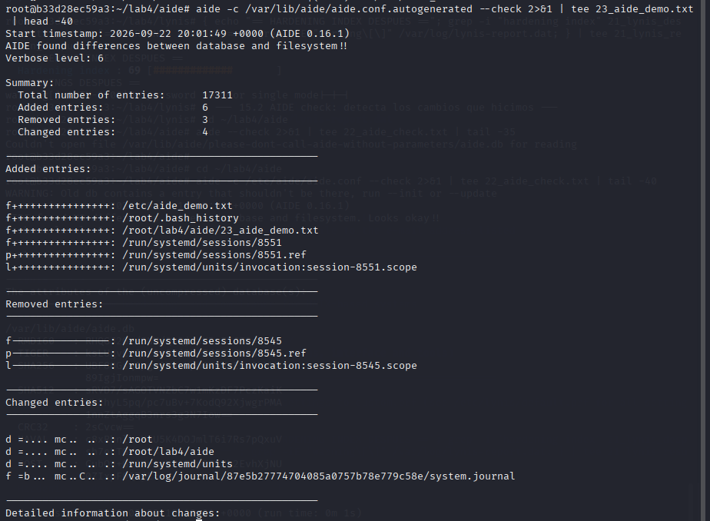

7. Validación: comparación ANTES vs DESPUÉS
Se re-ejecutó Lynis tras el hardening para medir la mejora en la postura de seguridad.
[ CAPTURA 17 — PENDIENTE ] Lynis: Hardening Index FINAL (después del hardening).
Cuadro comparativo:
Métrica | ANTES | DESPUÉS
Lynis Hardening Index (score) | 58 / 100 | 69 / 100
Nº de advertencias (warnings) | 3 | 1
Nº de sugerencias (suggestions) | 48 | 36
Login SSH de root | Permitido | Solo por llave (prohibit-password)
Autenticación por contraseña SSH | Permitida | Deshabilitada
sudo NOPASSWD para insecureuser | Sí | No (regla eliminada)
Exposición de red de Postfix (SMTP) | 0.0.0.0:25 | 127.0.0.1:25 (solo local)

El Hardening Index de Lynis subió de 58 a 69 sobre 100 (+11 puntos), las advertencias se redujeron de 3 a 1 y las sugerencias de 48 a 36. Más allá del número, las mejoras de mayor impacto no siempre se reflejan proporcionalmente en el índice: se eliminó la escalada de privilegios sin contraseña (el riesgo crítico), se cerró el acceso de root por contraseña vía SSH y se redujo la superficie de red. La advertencia restante (AUTH-9308, contraseña de modo monousuario) es de baja relevancia en un contenedor, donde no existe arranque físico ni acceso a consola local.

8. Conclusiones
El diagnóstico inicial mostró un sistema con debilidades graves de configuración y administración: una cuenta de bajo privilegio (insecureuser) con capacidad de convertirse en root sin contraseña, credenciales débiles y compartidas ('password123!'), acceso remoto de root por SSH con autenticación por contraseña, un servicio de correo expuesto a toda la red y ausencia de reglas de firewall. El Hardening Index de partida fue de 58/100.
Tras el proceso de endurecimiento, el sistema mejoró de forma clara y medible:
- Se eliminó el riesgo crítico de escalada de privilegios (regla sudo NOPASSWD) y se reemplazaron las contraseñas débiles por credenciales fuertes con caducidad a 90 días.
- Se endureció el acceso remoto: root solo por llave, autenticación por contraseña deshabilitada, reenvíos desactivados y menos intentos permitidos.
- Se redujo la superficie de ataque: Postfix restringido a loopback (con banner oculto y VRFY desactivado) y eliminación del puerto web redundante 8080.
- Se reforzó la postura general: umask 027, banners legales, PAM de robustez de contraseñas, herramientas de verificación (debsums) y escaneo (rkhunter), y se conservó unattended-upgrades activo.
- Se estableció y validó el monitoreo de integridad con AIDE, que detecta cualquier cambio posterior sobre las 17.313 entradas vigiladas.
Como resultado, el Hardening Index subió a 69/100, las advertencias bajaron de 3 a 1 y las sugerencias de 48 a 36. Es importante destacar una conclusión de contexto: la máquina es un contenedor, por lo que ciertos controles a nivel de kernel/red —firewall con iptables/ufw y auditoría con auditd— no pueden gestionarse desde dentro del contenedor (corresponden al host); el intento de habilitar ufw incluso interrumpió temporalmente la conectividad. Por ello se priorizaron los controles apropiados para contenedores: restricción de servicios a loopback, configuraciones endurecidas e integridad de archivos.
Riesgos residuales y recomendaciones: migrar a una versión de Ubuntu con soporte vigente; aplicar firewall de red y auditoría (auditd) a nivel del host anfitrión; definir perfiles AppArmor por servicio desde el host; y habilitar HTTPS en el servicio web de nginx.

9. Respuestas a las preguntas

9.1 ¿Qué tipo de vulnerabilidades pueden surgir en un sistema que no aplica medidas de hardening?
Un sistema sin hardening acumula vulnerabilidades en varias dimensiones, muchas de ellas observadas en esta misma máquina:
- Gestión de identidades y privilegios: contraseñas débiles o por defecto, cuentas compartidas y reglas de escalada mal configuradas (como el sudo NOPASSWD hallado), que permiten pasar de un acceso limitado a control total.
- Acceso remoto inseguro: servicios como SSH que permiten login de root y autenticación por contraseña quedan expuestos a ataques de fuerza bruta y diccionario.
- Superficie de ataque excesiva: servicios innecesarios o expuestos a toda la red (por ejemplo, un MTA en 0.0.0.0) que amplían los puntos de entrada.
- Falta de parches: paquetes o sistemas operativos desactualizados con CVEs conocidos y exploits públicos disponibles.
- Ausencia de detección: sin monitoreo de integridad ni auditoría, los cambios maliciosos (backdoors, binarios troyanizados) pasan inadvertidos.
- Permisos y configuraciones laxas: umask permisivos, ausencia de firewall, banners que filtran información y falta de políticas de caducidad de contraseñas.

9.2 ¿Cómo se complementan herramientas como AIDE y Lynis en una estrategia de defensa integral?
Cumplen roles complementarios. Lynis es una herramienta de auditoría de postura: evalúa la configuración del sistema en un momento dado, señala debilidades y entrega recomendaciones y un índice de endurecimiento; responde a la pregunta '¿qué debo mejorar?'. AIDE es una herramienta de integridad: crea una línea base del sistema de archivos y detecta cualquier cambio posterior; responde a '¿algo cambió respecto al estado confiable?'. Así, Lynis orienta la fase preventiva (endurecer la configuración) y AIDE sostiene la fase de detección continua (vigilar que esa configuración y los binarios no se alteren). Juntas conforman defensa en profundidad: prevención más detección.

9.3 ¿Por qué es importante monitorear tanto la integridad de los archivos como la configuración de los servicios?
Porque cubren vectores de ataque distintos. Un atacante puede modificar archivos (instalar un backdoor, reemplazar un binario, agregar una tarea cron maliciosa): eso lo detecta el monitoreo de integridad (AIDE). Pero también puede alterar la configuración de un servicio sin tocar binarios (reactivar el login de root en SSH, reabrir un puerto, debilitar permisos): eso se detecta revisando la configuración. Vigilar solo uno deja el otro flanco ciego. La configuración define la superficie y el comportamiento esperado; la integridad confirma que el sistema real coincide con ese estado esperado. Ambos, en conjunto, dan una visión completa.

9.4 ¿Qué riesgos existen si un sistema permanece con paquetes desactualizados o configuraciones por defecto?
Los paquetes desactualizados arrastran vulnerabilidades conocidas (CVEs) para las que suelen existir exploits públicos, lo que facilita la intrusión y el movimiento lateral. Las configuraciones por defecto tienden a ser permisivas y ampliamente documentadas: credenciales y puertos estándar, servicios activos innecesarios, root habilitado por SSH o ausencia de firewall —justo el tipo de debilidades encontradas en esta máquina—. Un atacante conoce esos valores por defecto y los prueba primero. Además, no actualizar puede impedir aplicar controles de seguridad más nuevos y dificulta el cumplimiento normativo. En conjunto, elevan tanto la probabilidad como el impacto de un incidente.

9.5 ¿Cómo podrías determinar si un cambio en el sistema fue legítimo o malicioso?
Combinando línea base, registros y contexto de cambio. Primero se compara el estado actual contra la línea base de integridad (AIDE) para saber exactamente qué archivo cambió, cuándo y cómo. Luego se correlaciona con los registros del sistema (auth.log, journal y, donde esté disponible, auditd) para identificar quién realizó el cambio y desde dónde, y con mecanismos como debsums para verificar que los binarios de paquetes conserven sus sumas oficiales. Finalmente se contrasta con el contexto administrativo: un cambio legítimo tiene un responsable identificable, ocurre dentro de una ventana de mantenimiento planificada, queda registrado y corresponde a una tarea autorizada; un cambio malicioso suele carecer de registro, ocurrir fuera de horario, afectar binarios o servicios sensibles e intentar borrar sus huellas. En este contenedor, donde auditd no está disponible, la detección se apoya principalmente en AIDE y en el registro VERBOSE de SSH.

10. Anexo — Índice de evidencias (capturas)
Listado de las capturas incluidas y el archivo de evidencia asociado (carpeta Lab4/evidencias).

